***22 marzo 1969 / 2019 - 50° di Ordinazione Sacerdotale***

***di P. Renzo Carena***

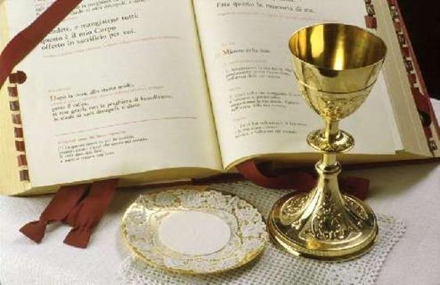

***A P. Renzo con gioia, stima, cordialità, gratitudine***



***Auree nuove aurore***

***O Renzo, i cinquanta anni tuoi di vita***

***sacerdotale in gaudio festeggiamo***

***in letizia con te e in gioia infinita***

***il Buon Pastore in giubilo esaltiamo;***

***noi con te Lui, Maria, che in salita***

***sanno guidare ognuno, ringraziamo:***

***Girolamo Emiliani, che ci addita***

***la meta, star vicino a te preghiamo.***

***Quanto bene faran sacerdotali***

***tuoi dì futuri in auree nuove aurore,***

***Dio irradianti in suo bel sorriso!***

***Sempre l' Angelo tuo con sue ali***

***ti protegga: or, brindando, con il cuore***

***"Auguri …!" a te cantiam noi, lieti in viso!***

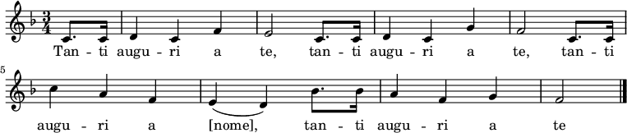

***Narzole, 13 ottobre 2019, P. Dante, Religiosi e Personale del Villaggio della Gioia***